93學年度國中第一次基本學力測驗 數學領域

（Ｂ） 1. 已知甲＝4、乙＝4 × 、丙＝4＋，比較甲、乙、丙三數的大小，下列敘述何者正確？
(A)甲＝乙
(B)甲＝丙
(C)甲＜乙
(D)甲＜丙

（Ａ） 2. 求（－）÷ × ÷（－）之值為何？
(A) 8
(B) －8
(C)
(D) －

（Ｂ） 3. 小明以8折優待的價錢買了一些文具，共花了x元。若沒有此優待，則小明原本應付多少元？
(A) x ×
(B) x ÷
(C) 2＋x
(D) 8＋x

（Ｄ） 4. 如圖(一)，將長方形分成六塊大小相同的正方形，則斜線區域面積與原長方形面積的比值為何？
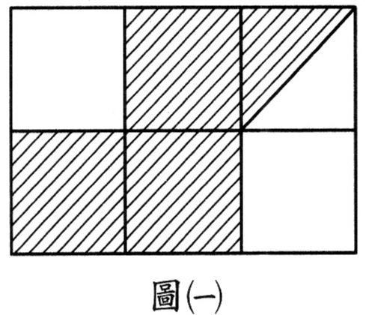
(A) (B)
(C) (D)

（Ｄ） 5. x＝2不是下列哪一個方程式的解？
(A) 3（x－2）＝0
(B) 2x²－3x＝2
(C) （x－2）（x＋2）＝0
(D) x²－x＋2＝0

（Ａ） 6. 從－41、－16、25、66 四個數中刪掉一個數，剩下的三個數由小而大，依序排列為一等差數列。請問刪掉的是哪一個數？
(A) －41
(B) －16
(C) 25
(D) 66
（Ａ） 7. 下列四個數中，哪一個與55互質？
(A) 21
(B) 30
(C) 35
(D) 77
（Ｃ） 8. 如圖(二)，為圓O的直徑，弦未過圓心O，則下列哪一個敘述是正確的？
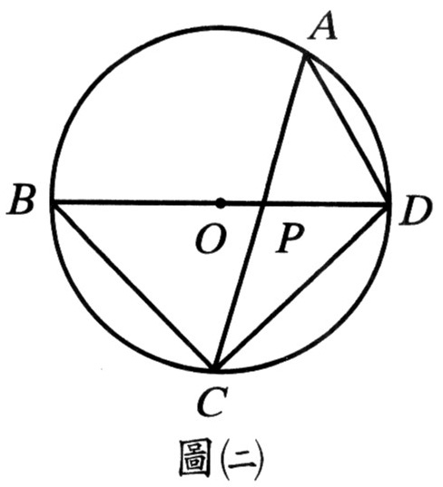
(A) O是△PCD的外心
(B) O是△APD的外心
(C) O是△ACD的外心
(D) O是△BCP的外心

（Ｄ） 9. 如圖(三)是一個長為8、寬為6的矩形。請問，下列哪一個選項中的矩形與這個矩形相似？
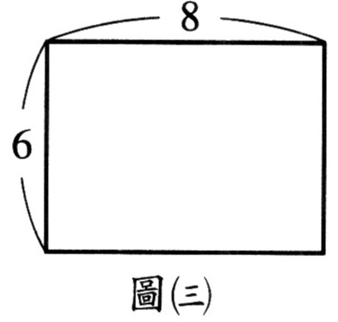
(A)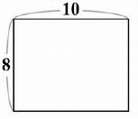
(B) 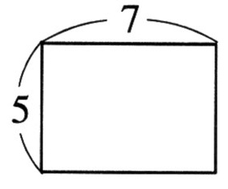
(C) 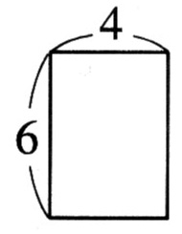
(D) 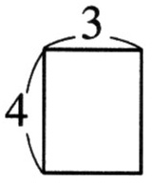

（Ｃ）10. 如圖(四)，量角器的最小刻度為5度，將量角器中心點置於四邊形ABCD的頂點A，且刻度0度（180度）的標線與AB邊重合。以四捨五入法，用此量角器量出∠A的近似值為何？
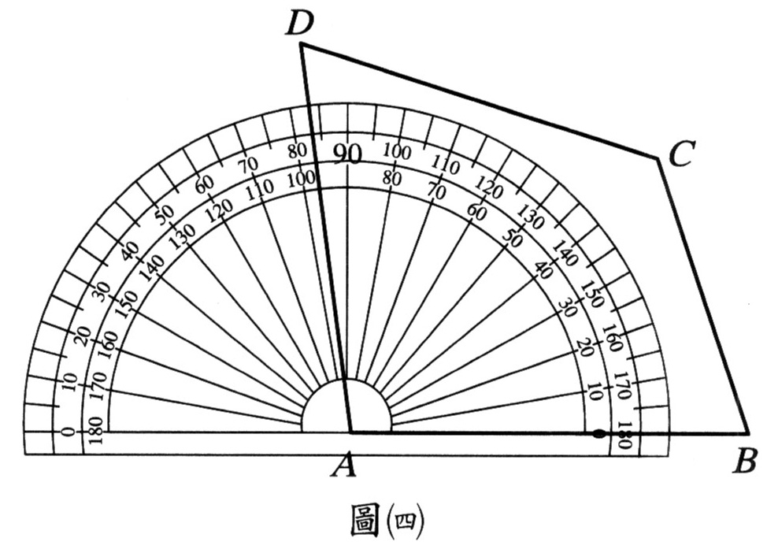
(A) 80度
(B) 85度
(C) 95度
(D) 100度
（Ｃ）11. 如圖(五)，△OAB中，∠AOB＞90∘，∠B＞∠A。若M、H在上，M為的中點，⊥，則下列哪一線段的長為O點與的距離？
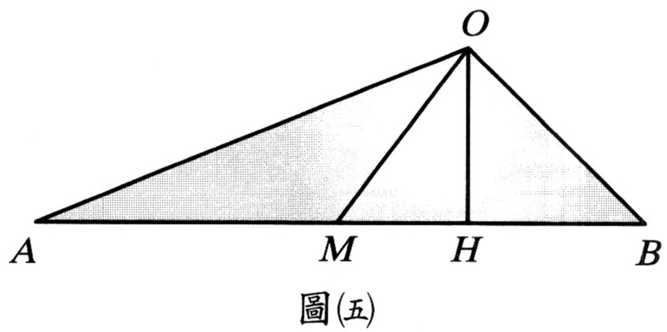
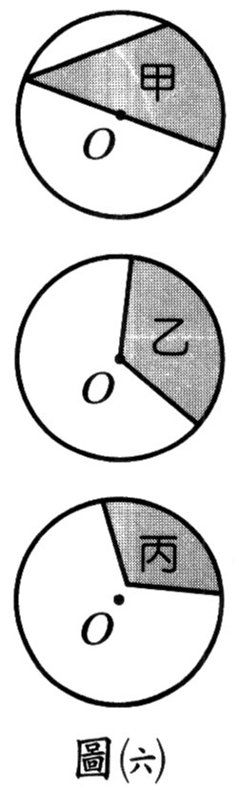
(A)
(B)
(C)
(D)

（Ｂ）12. 如圖(六)，甲是由一條直徑、一條弦及一圓弧所圍成的灰色圖形；乙是由兩條半徑與一圓弧所圍成的灰色圖形；丙是由不過圓心O的兩線段與一圓弧所圍成的灰色圖形。下列關於此三圖形的敘述何者正確？
(A)只有甲是扇形
(B)只有乙是扇形
(C)只有丙是扇形
(D)只有乙、丙是扇形

（Ｂ）13. 如圖(七)，有兩個直角三角形ABC、BDE，三內角分別為30∘－60∘－90∘、45∘－45∘－90∘。已知＝，求∠DEC＝？
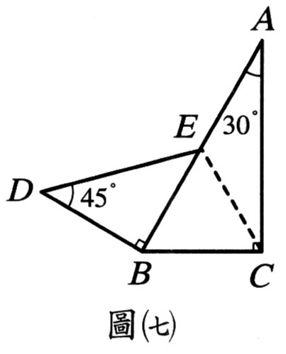
(A) 90∘
(B) 105∘
(C) 135∘
(D) 150∘

（Ａ）14. 一籤筒內有21支籤，號碼分別是1～21號，且每支籤被抽出的機會相等。若從籤筒中任意抽出一支籤，則下列有關機率的敘述何者錯誤？
(A) 抽中2的倍數的機率為
(B) 抽中3的倍數的機率為
(C) 抽中6的倍數的機率為
(D) 抽中7的倍數的機率為
（Ｃ）15. 若x：y＝2：1，且2x＋y＝20，則（x－1）：（y＋1）之比值為何？
(A) (B) 2
(C) (D)
（Ｂ）16. 圖(八)為小美影印資料時剩下張數和時間的關係圖。利用圖中所提供的數據，推估小美在9：00時影印的情形是下列哪一種？
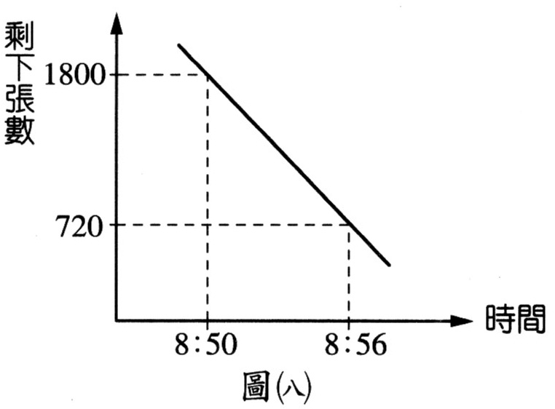
(A)來不及印完
(B)剛好印完
(C)提前一分鐘印完
(D)提前半分鐘印完

（Ｃ）17. 如圖(九)，四邊形ABCD為平行四邊形，//，∠D＝75∘，∠ABE＝25∘。求∠GFB＋∠GCB＝？
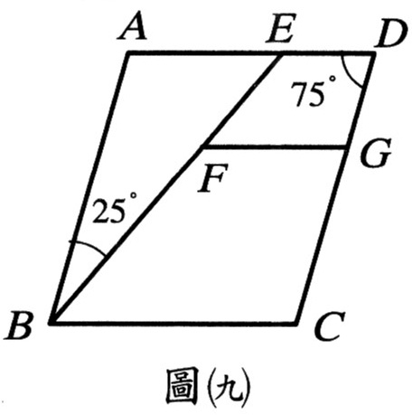
(A) 155∘
(B) 210∘
(C) 235∘
(D) 270∘

（Ｂ）18. 下列哪一個二次函數，其圖形的對稱軸為x＝2？
(A) y＝（x＋2）²＋4
(B) y＝－（x－2）²＋1
(C) y＝x²－2
(D) y＝x²－2x＋2
（Ａ）19. 如圖(十)，圓弧上有五個點A、B、C、M、N。比較∠MAN、∠MBN、∠MCN 的大小關係，下列敘述何者正確？
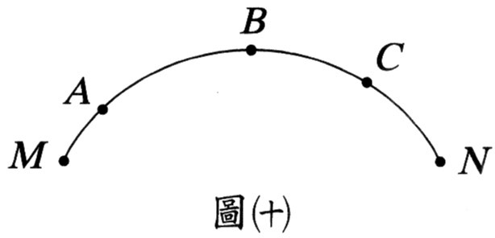
(A) ∠MBN＝∠MCN＝∠MAN
(B) ∠MBN＞∠MCN＞∠MAN
(C) ∠MAN＞∠MCN＞∠MBN
(D) ∠MAN＝∠MCN＜∠MBN
（Ｃ）20. 小嵐與小律現在的年齡分別為x歲、y歲，且x、y的關係式為3（x＋2）＝y。下列關於兩人年齡的敘述何者正確？
(A)兩年後，小律年齡是小嵐年齡的3倍
(B)小嵐現在年齡是小律兩年後年齡的3倍
(C)小律現在年齡是小嵐兩年後年齡的3倍
(D)兩年前，小嵐年齡是小律年齡的3倍

（Ｄ）21. 如圖(十一)，有A村與一條直線型的公路，今以A村為基準點，向北走4公里可到達公路。若由A村向東走6公里，再向北走6公里也可到達公路，則由A村向西走多少公里可到達公路？
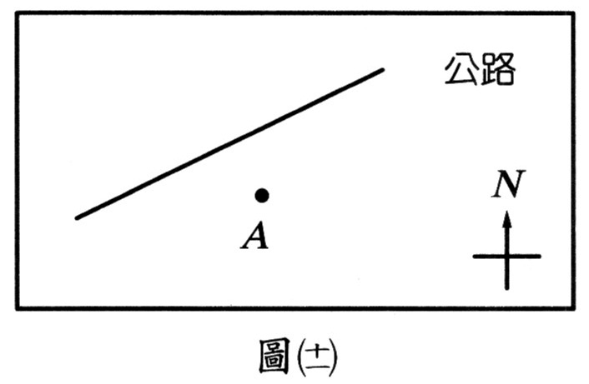
(A) 4
(B) 6
(C) 9
(D) 12

（Ｃ）22. 有一算式“（50－□）×（□＋10）”，其中兩個□內規定皆填入相同的正整數。例如：當□填入“1”時，“（50－1）×（1＋10）＝539”，即此算式的值為539。求此算式的最大值為何？
(A) 700
(B) 800
(C) 900
(D) 1000
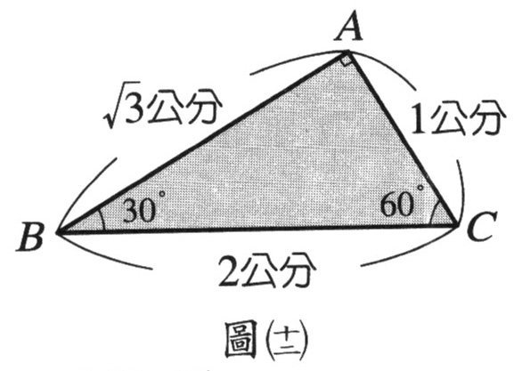
（Ｃ）23. 求536×0.52－364×0.48＋364×0.52－536×0.48 之值為何？
(A) 0
(B) 20
(C) 36
(D) 40
（Ａ）24. 甲、乙、丙、丁四位同學分別想依下列的條件作出一個與△ABC全等的三角形，如圖(十二)所示。已知四人所用的條件如下：
甲：＝公分，＝1公分，∠B＝30∘
乙：＝公分，＝2公分，∠B＝30∘
丙：＝公分，＝1公分，＝2公分
丁：＝公分，＝2公分，∠A＝90∘
若發現其中一人作出的三角形沒有與圖(十二)的△ABC全等，則此人是誰？
(A)甲 (B)乙
(C)丙 (D)丁
（Ｂ）25. 已知有一多項式除以（x－2）得商式為（2x－3），餘式為3，若此多項式除以（2x＋3），得商式為何？
(A) x＋5
(B) x－5
(C) x＋2
(D) x－2
（Ｄ）26. 有一個體積為512立方公分的正方體，求此正方體的表面積為多少平方公分？
(A) 144
(B) 192
(C) 256
(D) 384
（Ａ）27. 三年一班有男生a人、女生b人；男生體重的算術平均數是56公斤，女生體重的算術平均數是48公斤；若全班體重的算術平均數是54公斤，則a與b的數量關係為何？
(A) a＝3b
(B) 3a＝b
(C) 7a＝6b
(D) 6a＝7b
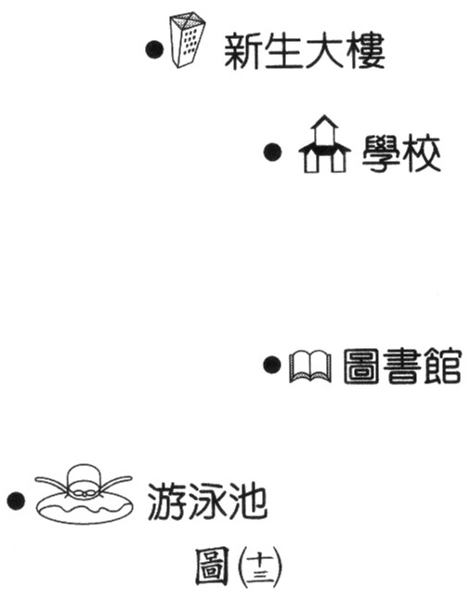
（Ｄ）28. 在坐標平面上，函數y＝f（x）的圖形經過（－1﹐4）、（0﹐3）、（1﹐0）、（2﹐1）、（3﹐2）、（4﹐7）六個點，求f（－1）＋f（1）＋f（2）＋f（4）的值為何？
(A) 4
(B) 6
(C) 8
(D) 12
（Ａ）29. 圖(十三)為一平面圖。若以學校為原點作一坐標平面，其中學校到游泳池的方向為x軸的正向，學校到新生大樓的方向為y軸的負向，則圖書館在此平面的第幾象限？
(A) 一
(B) 二
(C) 三
(D) 四
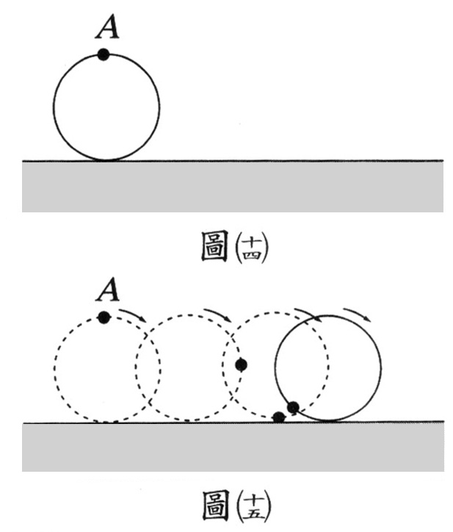
※請閱讀下列的敘述後，回答第30題和第31題：
如圖(十四)，地板上有一圓，其圓周上有一點A。今在沒有滑動的情況下，將此圓向右滾動。已知當A接觸到地板時，會在地板上留下一個印子，如圖(十五)所示，且此圓滾動的方式是：
第1分鐘轉1圈
第2分鐘轉2圈
第3分鐘轉4圈
依此規則（即每一分鐘轉的圈數都是前一分鐘的兩倍），愈轉愈快。
（Ｄ）30. 下列哪一圖形是此圓轉了4圈之後，留在地板上四個印子的位置關係圖？
(A)
(B)
(C) 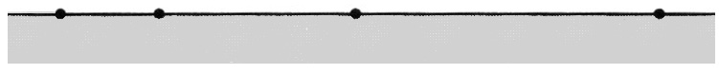
(D) 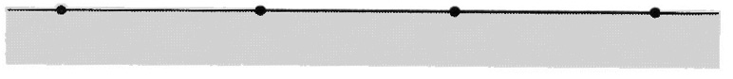
（Ｄ）31. 請問，轉了10分鐘之後，地板上留下的印子共有幾個？
(A) 10
(B) 55
(C) 500
(D) 1023
（Ｄ）32. 創創家有10 人、守守家有8人，兩家人一同看表演，該場表演的票價如圖(十六)所示。若創創家的總票價比守守家少60元，則創創家的半票比守守家的半票多幾張？
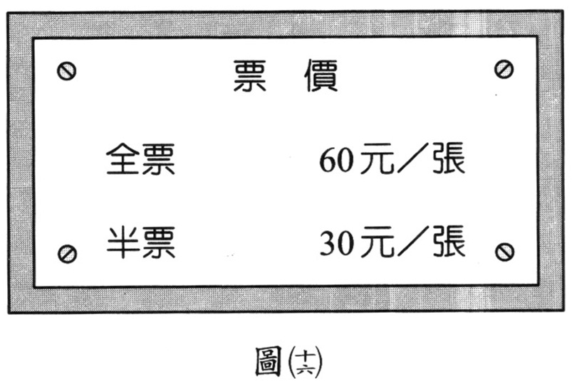
(A) 0
(B) 2
(C) 4
(D) 6

參考公式：
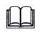和的平方公式：$(a+b)^{2}=a^{2}+2\text{ab}+b^{2}$
差的平方公式：$(a−b)^{2}=a^{2}−2\text{ab}+b^{2}$
平方差的公式：$(a+b)(a−b)=a^{2}−b^{2}$
一元二次方程式ax${}^{5}$+bx+c=0（a0）的解為x=$\frac{－b±\sqrt{b^{2}－4\text{ac}}}{2a}$
直角三角形ABC，兩股長為a、b，斜邊長為c，則$c^{2}=a^{2}+b^{2}$
若一個等差數列的首項為a${}_{1}$，公差為d，第n項為a${}_{n}$，其等差級數和為$S_{n}$，
則則$a_{n}=a_{1}+(n−1)d$，$S_{n}=\frac{n(a_{1}+a_{n})}{2}$
若一個等比數列的首項為a${}_{1}$，公比為r，第n為a${}_{n}$，其等比級數的和為$S_{n}$，
則（1）當r＝1時，$a_{n}=a_{1}$，$S_{n}$＝n a${}_{1}$，
（2）當$r≠1$時，則$a_{n}=a_{1}r^{n−1}$，$S_{n}=\frac{a_{1}(1−r^{n})}{1−r}$或$S_{n}=\frac{a_{1}(r^{n}−1)}{r−1}$
若圓的半徑為r，圓周率為π，則圓面積＝${πr}^{2}$；圓周長＝2$πr$

